**VE&MINT**

Für mich anstrengend ist die Tatsache, dass Intervalle nicht mit Kommata angegeben werden können. Ein Hinweis bei Kommaeingabe, dass es daran liegt, wäre gut.

Deutlich besser als bei OMB+ gefällt mir, dass man nicht so viel scrollen muss, das ist gut umgesetzt. Allgemein ist die Benutzerfreundlichkeit höher, aber inhaltlich ist hier einiges noch sehr unschön.

Einstiegstests:

Was mir unter anderem beim Lösen aufgefallen ist…

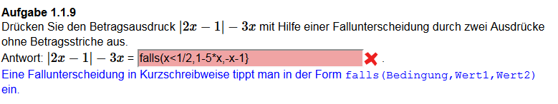

Wie soll man das wirklich eingeben? Am Ergebnis liegt es nicht, das ist Maple-geprüft, ich bin wohl zu blöd für die nicht selbsterklärende Syntax. Hilfreich wäre zum Beispiel, wenn man sich die gedachte Lösung anzeigen lassen kann, dann hat man ein Beispiel.

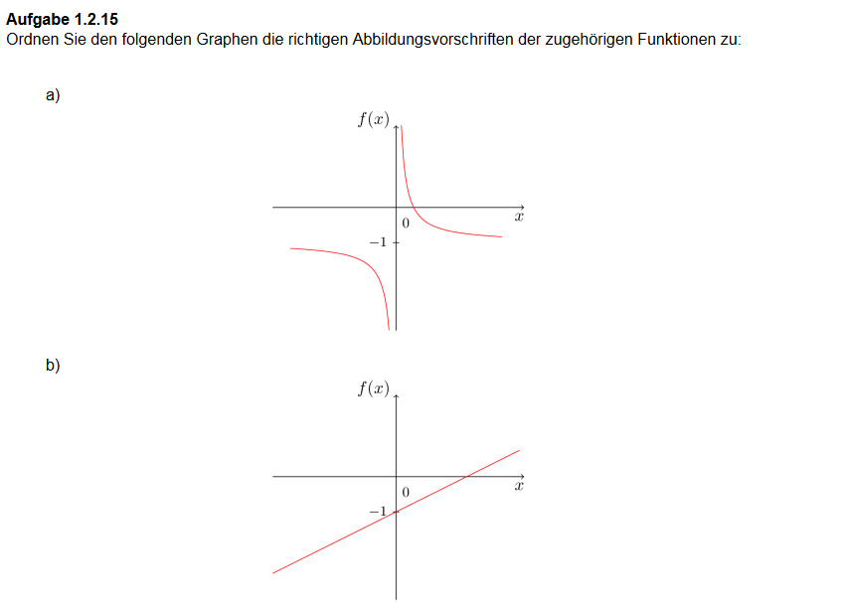

Nur dank der Angabe der Funktionen lösbar; eine Skala auf der x-Achse ist meiner Meinung nach dringend nötig.

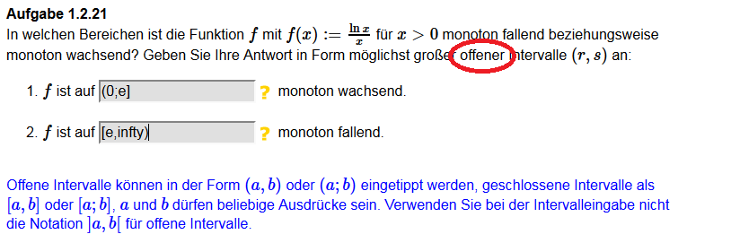

Die Grenze e gehört doch in beiden Fällen dazu – das wird später auch als Fehler angesehen.  
Das Komma unten muss natürlich ein Semikolon sein, symptomatischer Fehler meinerseits.

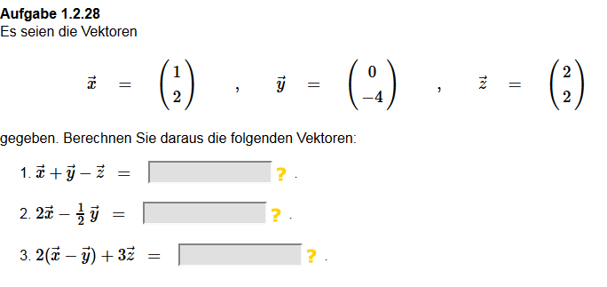

Vektoreingabe vorher nie angegeben. Ist das für Schüler selbsterklärend genug, wenn vorher Punkte so eingegeben wurden? (Ergebnis der dritten Rechnung? Siehe hinten!)

Die nachfolgenden Ergebnisse (siehe Bild) wurden mit Maple kontrolliert. Wieso bewertet das Programm sie als falsch? Bei 1.2.21 erklärt sich ein Fehler durch Komma statt Semikolon, siehe Eingangsbemerkung. Rest? 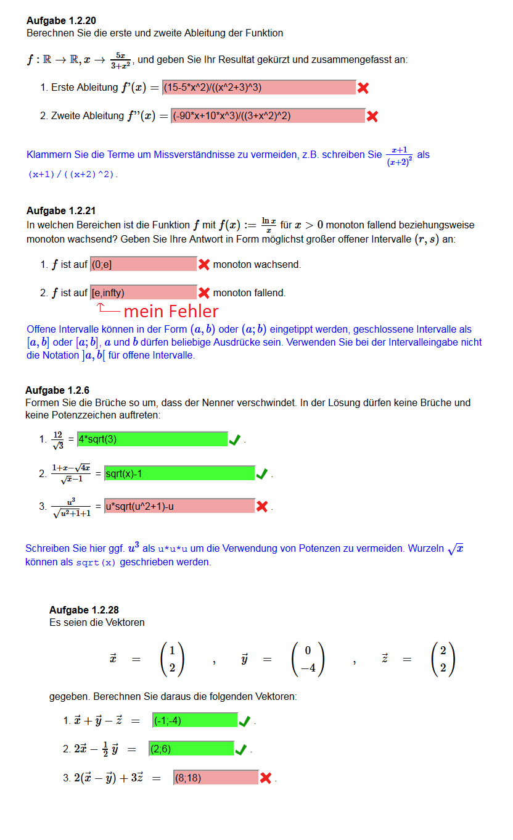

**Elementare Funktionen (VE&MINT):**

Gesamtfazit der Inhalte: Irgendwie scheint mir das Ganze noch ziemlich unausgereift. Da soll am besten Thomas mal sagen, was er (im Schülersinne) davon hält. OMB+ gefällt mir deutlich besser. Nachfolgend einige Dinge, die mir beim Lesen aufgefallen sind.

Abschnitt 1: Grundlegendes zu Funktionen

Wird einmal erwähnt, dass zu jedem Element der Definitionsmenge genau ein Bild existieren muss? Ich lese das in 6.1.14 das erste Mal, das ist doch elementar!

Beispiel 6.1.4: Ein kurzer Satz zur freien Variable y wäre gut. Das wird erst in Aufgabe 6.1.13 angesprochen und sicher ein wichtiger Punkt, der auch im Sinne des MiAnKas ist. In 6.1.13 heißt es „Dies verdeutlicht nochmals“…?

Beispiel 6.1.10/6.1.11: Irgendwie ist es didaktisch ungeschickt, dass die freie Variable y einen Abschnitt weiter oben als abhängige Größe benutzt wurde. Uns mag das egal sein, aber wie gehen Schüler damit um, wenn dazu kein Satz der Art „Das sind alles nur Namen. Genauso gut könnten wir auch x=f(y) mit… wählen.“ geschrieben wird?

So wirklich warm werde ich mit dem Beispiel auch nicht: Erst hänge ich daran, dass die Wertetabelle den Wertebereich angibt, dann wird das relativiert, aber dann aus W_phi Teilmenge (1;4) plötzlich Gleichheit geschlossen. Ein Halbsatz, dass die Werte wirklich alle angenommen werden (ohne Beweis), wäre gut.

6.1.3: Dieses Kapitel finde ich seltsam. Es heißt „Umkehrbarkeit“, worauf aber kein Bezug genommen wird. Besser fände ich „graphische Darstellung“ mit dem Unterpunkt „Eigenschaften von Funktionen (die man am Graphen gut sieht)“ o.ä.  
Was soll der Satz in der Mitte „Dies gilt so für alle Funktionen, die wir in diesem Modul betrachten werden.“? Was ist „dies“?

Abschnitt 2: Lineare Funktionen und Polynome

In diesem Abschnitt kommen auch viele Nicht-Polynome vor, z.B. gebrochenrationale Funktionen oder Betragsfunktionen. Das passt schon zum Thema, sollte aber vielleicht auch im Titel vorkommen.

Aufgabe 6.2.11 ist irgendwie nach dem „ist so, weil ist so“-Prinzip. Weglassen? Ausführen?

6.2.6: f2 vom Grad 101 ist offensichtlich nicht geeignet, graphisch dargestellt zu werden. Was soll das Beispiel hier so prominent an zweiter Stelle?

Der nachfolgende Syntaxfehler (siehe Bild) mit // statt Zeilenumbruch tritt auch im Fließtext (zwischen A6.2.19 und A6.2.20) auf.

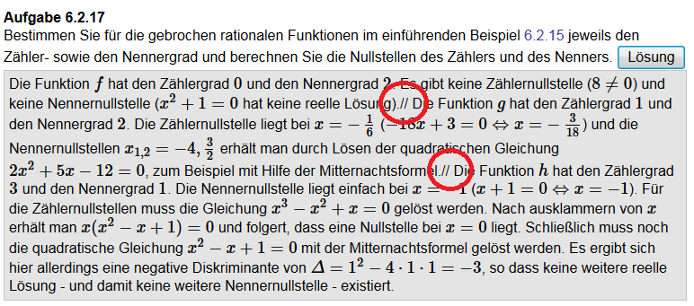

**Nullstellen/Polstellen:**  
„Die Nullstellen einer gebrochenrationalen Funktion ergeben sich als die Zählernullstellen“ – sofern dort definiert, das fehlt mir.

Sagt man in der Schule auch zu hebbaren Lücken „Polstelle“? Hier wird das so gemacht.

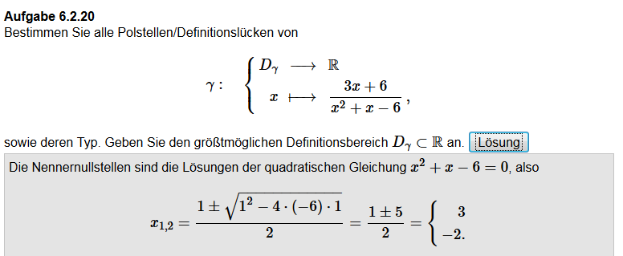

Der Nenner soll wohl x^2-x+6 sein, dann stimmen die Rechnungen. So wären die (beiden echten) Polstellen bei 2 und -3. Fehler zieht sich durch.

Abschnitt 3: Potenzfunktionen

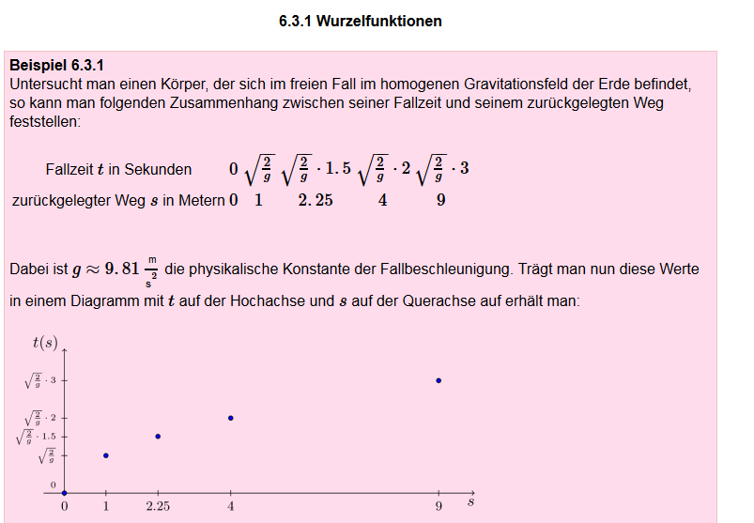

Gefällt mir nicht – die Tabelle ist schwer lesbar und es wird nicht gesagt, warum plötzlich t(s) gezeichnet wird, wenn wir vorher s(t) für gewisse t berechnen.

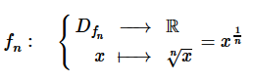

Fehler in der Schreibweise

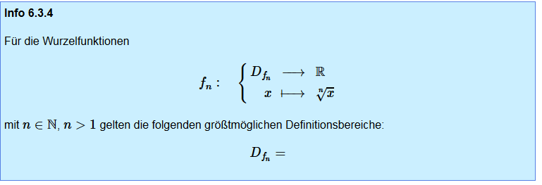

D_fn FEHLT, die nachfolgende Lösung zu Aufgabe 6.3.5 ist auch noch unvollständig, wird vermutlich noch nachgereicht.

**Wichtiger ist mir: bei OMB+ waren stets nur positive Zahlen zugelassen, auch für ungerade n; was ist üblich an Schulen?**

Abschnitt 4: Exponentialfunktionen

Und andere Typen – sollten die Logarithmusfunktionen im Namen auftauchen? Ich finde es zum Beispiel sehr schade, dass die LogarithmusGESETZE sich hier ziemlich verstecken in dem Abschnitt.

In 6.4.1 fehlt ein Semikolon in einem Intervall; der Hinweis „t in Minuten“ sollte schon bei der Funktion stehen, nicht erst, wenn damit gerechnet wird.

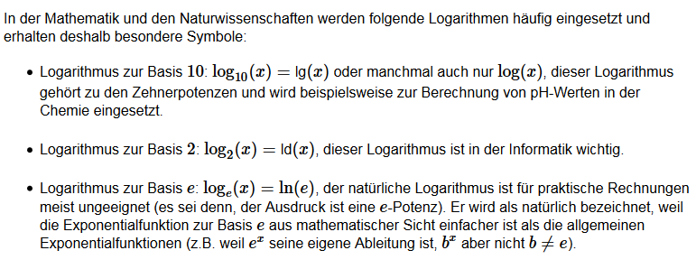

„ld“ sieht wie „Id“ aus und könnte mit der Identität verwechselt werden. **Ausgezeichnet** finde ich den Hinweis, dass der natürliche Logarithmus zum Rechnen gar nicht gut geeignet ist – am Ende fehlt wohl das Wort „für“.

Thomas, was sind übliche Bezeichnungen in der Schule für die genannten Logarithmen? „log“ für Zehnerlogarithmus oder für den natürlichen? In 6.4.11 verwendet VE&MINT auch eher „log“ für den natürlichen Logarithmus (sie benutzen „log“ ohne Basis und schreiben dann, dass es auch für andere als den natürlichen gilt).

Abschnitt 5: trigonometrische Funktionen

Wo wird das Bogenmaß erklärt? An dieser Stelle mit dem Einheitskreis wäre es eine gute Gelegenheit, das noch einmal zu zeigen.

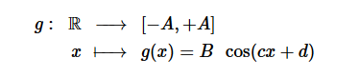A oder B?

Abschnitt 6: Eigenschaften und Konstruktion elementarer Funktionen

Wird die Verkettung irgendwo erklärt?

Aufgabe 6.6.7: Ist der maximale Definitionsbereich von g°g wirklich R oder doch R\{0}?

Abschlusstest:

Teilweise können die Ergebnisse nicht eingegeben werden und es taucht die Umkehrfunktion auf, die vorher nicht erwähnt wurde.

**Geometrie (VE&MINT):**

Abschnitt 1: Winkel, Kongruenz und Ähnlichkeit

Wie wird in der Schule der Begriff Winkel eingeführt? Als der Teil der Ebene zwischen den Schenkeln (=Kreisbogen mit Radius unendlich), Kreisbogen (zu festem Radius?), als Winkelgröße? Hier wird der Kreisbogen verwendet, aber nichts zum Radius gesagt – finde ich irgendwie komisch und später wird eh der Winkel mit seiner Größe identifiziert.

Das wirkt sich z.B. bei der Zeichnung 5.1.14 aus: Sollen die verschiedenen Winkel nun beide alpha (bzw. beta, gamma) heißen, weil das Winkelmaß das gleiche ist?

Griechische Buchstaben: finde ich gut, aber die Reihenfolge verstehe ich nicht ganz; das ist weder alphabetisch nach dem griechischen noch nach unserem Alphabet (auch wenn omega z.B. nach diesem einsortiert wurde!?)

5.1.2 Die Formulierung „Die Länge eines Kreisbogens, also das Bogenmaß des Winkels, ist dann ein Teil von 2*π*.“ finde ich unglücklich; was ist „ein Teil von 2 Pi“?

Aufgaben 5.1.4 und 5.1.15: Es ist verwirrend, dass man „pi“ eingeben und das Ergebnis runden soll – tatsächlich wird beides akzeptiert, das gerundete und das exakte Ergebnis. Das sollte so auch da stehen. „Geben Sie Ihr Ergebnis auf drei Nachkommastellen gerundet an. Sofern möglich, können Sie das Ergebnis auch exakt eingeben: Dann benötigen Sie die Eingabe der Kreiszahl Pi durch ‚pi‘. Der Computer wird sowohl das exakte als auch das gerundete Ergebnis akzeptieren.“ (oder ähnlich, später steht es einmal so da)

Warum mag er meine Eingabe nicht?

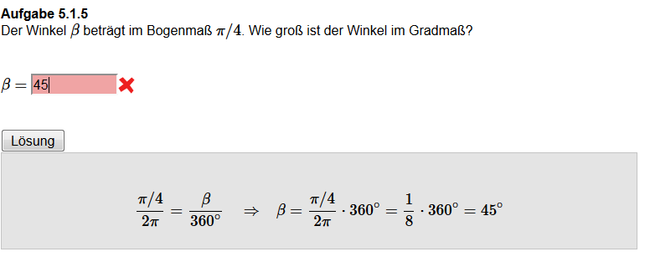

Abschnitt 2: Flächeninhalt und Strahlensätze

Beispiel 5.2.6: Fehler am Ende: A=1/2*(a+c)*b

Aufgabe 5.2.7: h heißt plötzlich b

Aufgabe 5.2.10: Das könnte für Schüler gemein sein, dass die beiden Dreiecke unten nicht einzeln zu berechnen sind, wohl aber deren Flächeninhalt zusammen. Didaktisch finde ich das nicht so gut, dass hier die Zelegung (eines Dreiecks) in Dreiecke kontraproduktiv ist.

5.2.11

**Hier gibt es deutliche Unterschiede in der Notation zu OMB+.** Das gefällt mir nicht. Dort ist PQquer die Länge der Strecke von P nach Q, hier ist es die Strecke selbst – und deren Länge ist dann Betrag von PQquer.

Was ist in der Schule üblich?

5.2.15 und Folgerung: Mathematisch gefällt mir das nicht. Es wir gesagt, dass bei einem rechten Winkel die dritte Ecke auf dem Kreis liegt; die Umkehrung wird dann als FOLGERUNG dessen beschrieben. So ist das kontraproduktiv beim Verständnis von Äquivalenz und Implikation.

Besser: „Auch die Umkehrung gilt. Wenn man also…“

Abschnitt 3: Trigonometrie

Aufgabe 5.3.6 passt für mich nicht wirklich zu der Lösung. Besser: Berechnung über Dreiecke wie vorher und die jetzige Lösung als gute Alternativ-Lösung angeben.

In der nachfolgenden Tabelle taucht der Kotangens auf – wurde der vorher schon einmal erwähnt?

5.3.2 Wieso alpha aus [0,Pi/4] und nicht bis Pi/2?

Abschnitt 4: Abschlusstest

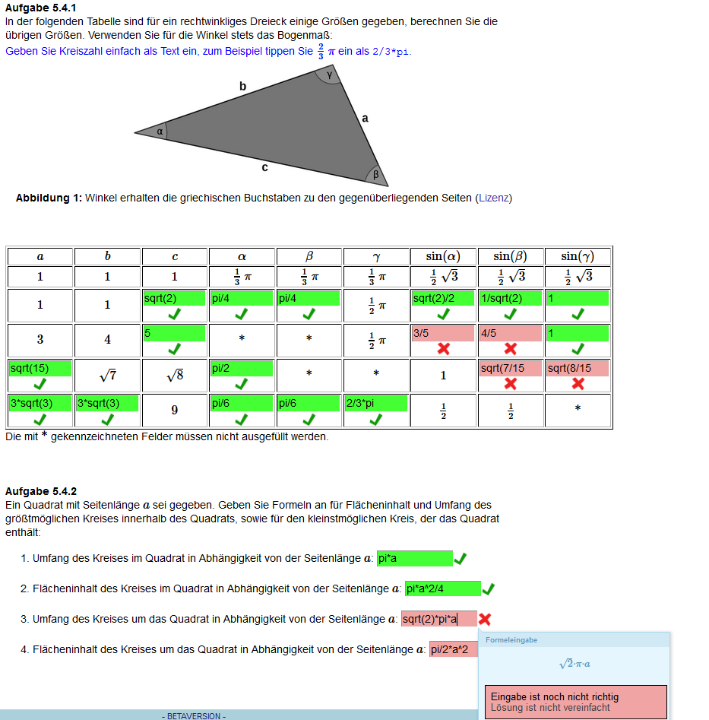

Zu A5.4.1: Das erste Dreieck ist nicht rechtwinklig, auch nicht das letzte; die Aufgabenstellung passt nicht! Zweimal ist das Eingabefeld zu klein!

Was meine Fehler in der dritten Reihe sind, sehe ich auch nicht.

Zu A5.4.2: Wie soll denn sqrt(2)*pi*a vereinfacht werden? Die Lösung bei 4. soll sogar falsch sein – nicht nur nicht vereinfacht. Vielleicht komme ich auch mit der Ausgabe nicht klar.

Auf jeden Fall habe ich hier gemerkt, dass Akzeptanz der Eingabe „Pi“ für „pi“ auch gut gewesen wäre – oder zumindest ein Eingabehinweis an der Stelle; bei OMB+ ging charmanterweise beides.